http://www3.dataprev.gov.br/cws/contexto/captchar/index_cipost2.html
CONTRIBUINTE INDIVIDUAL

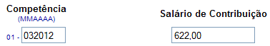

PIS: 13068307677

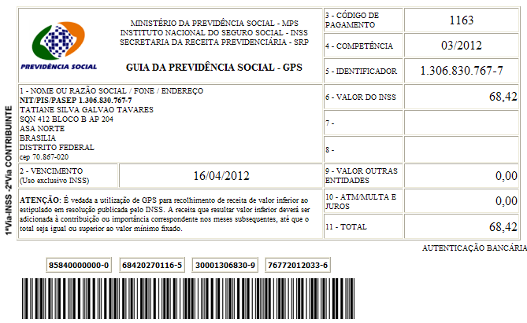

Salário base R$ 622,00

SISBB - SISTEMA DE INFORMACOES BANCO DO BRASIL
09/04/2012 - AUTO-ATENDIMENTO - 08.43.26
1273401273

COMPROVANTE DE PAGAMENTO

CLIENTE: SANDRO TAVARES
AGENCIA: 1273-4 CONTA: 5.742-8
================================================
Convenio GPS - CODIGO DE BARRAS
Codigo de Barras 85840000000-0 68420270116-5
30001306830-9 76772012033-6
Data do pagamento 05/04/2012
Valor Total 68,42
------------------------------------------------
DOCUMENTO: 040503
AUTENTICACAO SISBB: D.1C8.EA7.A73.52E.5D6

